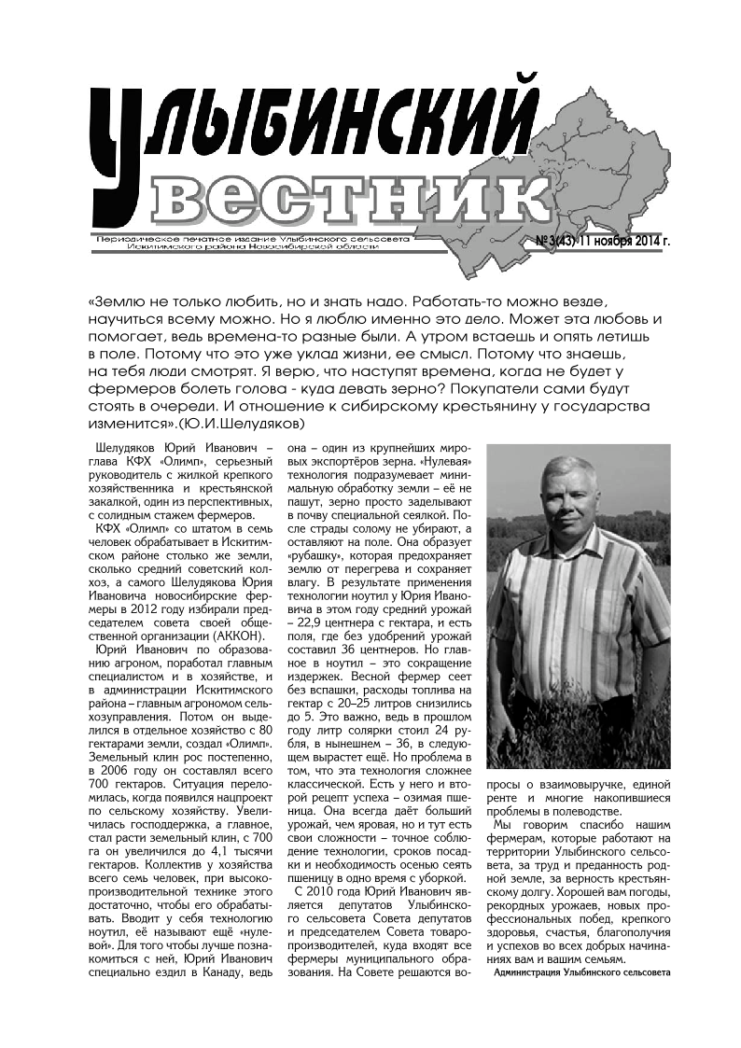

 В Новосибирской области 477 земельных
участков, свободных для жилищного строительства
Сегодня в регионе имеется 477 земельных участков и территорий общей площадью 2 811 га, свободных для жилищного строительства, из них 237 участков - для строительства индивидуального жилья (общая площадь 700 га) и 240 участков - для многоквартирного строительства (общая площадь 2000 га).
«За 3,5 года действия проекта «Земля для стройки» в оборот вовлечено более 100 земельных участков, на них уже ведется строительство. При этом на 11 вовлеченных земельных участках объекты капитального строительства уже построены, выданы разрешения на ввод их в эксплуатацию, - сообщила заместитель руководителя Управления Росреестра по Новосибирской области Наталья Ивчатова. - В отношении 14 вовлеченных земельных участков выданы разрешения на строительство многоквартирных домов и уведомления о соответствии параметров объектов планируемого индивидуального жилищного строительства».
Более половины вовлеченных участков расположены на территории г. Новосибирска, около 40% - на территории Верх-Тулинского сельсовета Новосибирского района, остальные участки расположены на территориях г. Искитим, Ордынского и Чулымского районов Новосибирской области.
Свободные земельные участки и территории можно найти на сервисе «Земля для стройки» на Публичной кадастровой карте Росреестра, выбрав раздел «Жилищное строительство». Напомним, что предоставление выявленных свободных земельных участков осуществляется в общем порядке, в соответствии с земельным законодательством.
материал подготовлен Управлением Росреестра
по Новосибирской области
Об Управлении Росреестра по Новосибирской области
Управление Федеральной службы государственной регистрации, кадастра и картографии по Новосибирской области (Управление Росреестра по Новосибирской области) является территориальным органом федерального органа исполнительной власти, осуществляющим функции по государственной регистрации прав на недвижимое имущество и сделок с ним, государственному кадастровому учету недвижимого имущества, по оказанию государственных услуг в сфере осуществления государственной регистрации прав на недвижимое имущество и государственного кадастрового учета недвижимого имущества, землеустройства, государственного мониторинга земель, лицензирования геодезической и картографической деятельности, а также функции в сфере геодезии и картографии, наименований географических объектов, по федеральному государственному контролю (надзору) в области геодезии и картографии, федеральному государственному земельному контролю (надзору), государственной кадастровой оценке объектов недвижимости, федеральному государственному контролю (надзору) за деятельностью саморегулируемых организаций. Руководителем Управления Росреестра по Новосибирской области является Светлана Евгеньевна Рягузова.
Контакты для СМИ: Управление Росреестра по Новосибирской области: 630091, г. Новосибирск, ул. Державина, д. 28
Электронная почта: oko@r54.rosreestr.ru
Сайт: Росреестр
Соцсети: ВКонтакте, Одноклассники, Яндекс.Дзен, Телеграм

Итоги «горячей» телефонной линии ко Дню юриста
3 декабря в День юриста новосибирский Росреестр провел «горячую» телефонную линию по вопросам оформления земельных участков, жилых домов, квартир, а также сделок с ними.
На вопросы новосибирцев ответила заместитель начальника отдела правового обеспечения Надежда Крутова.
Больше всего граждан интересовали вопросы оформления прав на земельные участки, проведение межевания (уточнение границ) земельных участков.
Как оформить право собственности гражданина на земельный участок, который был ему предоставлен в постоянное (бессрочное) пользование в 90-х годах?
Зарегистрировать право собственности на земельный участок, который был предоставлен гражданину до введения в действие Земельного кодекса, то есть до 30.10.2001, на праве постоянного (бессрочного) пользования, пожизненного наследуемого владения либо если из документа невозможно определить право, возможно обратившись в офис МФЦ с заявлением о государственной регистрации права собственности. Вместе с заявлением подать документ о предоставлении земельного участка, выданный до 30.10.2001 (например, постановление органа местного самоуправления о предоставлении земельного участка, государственный акт на право пользования землей). Также следует оплатить государственную пошлину в размере 350 рублей.
Как уточнить границы (провести межевание) земельного участка?
Собственник земельного участка, желающий уточнить границы земельного участка, должен обратиться к кадастровому инженеру, который на основании договора подряда проведет кадастровые работы и подготовит межевой план. Также при проведении межевания земельного участка необходимо согласовать границы с собственниками соседних земельных участков. По результатам согласования составляется акт согласования границ, который является неотъемлемой частью межевого плана.
Межевой план собственник земельного участка представляет в Управление Росреестра по Новосибирской области через офис МФЦ для внесения соответствующих сведений в Единый государственный реестр недвижимости.
Государственный кадастровый учет проводится без оплаты государственной пошлины до 31.12.2024.
материал подготовлен Управлением Росреестра
по Новосибирской области
Новая цифровая платформа – новые
возможности
Единая цифровая платформа «Национальная система пространственных данных» (ЕЦП НСПД) «шагает» по нашей стране, вовлекая в свои слои все больше информации об объектах недвижимости и привлекая в качестве пользователей участников рынка недвижимости.
Начало использования информационной системы ЕЦП НСПД в Новосибирской области нашло широкий отклик от органов государственной власти и местного самоуправления. Пилотным муниципалитетом, который первым освоил и протестировал сведения новой платформы в Новосибирской области стал рабочий поселок Кольцово.
Единая цифровая платформа объединяет открытые пространственные данные федеральных, региональных и муниципальных информационных ресурсов. С ее помощью обеспечена доступность использования всех сведений о недвижимости из разных источников официальной информации.
«Новая система позволяет сократить путь от поиска земельного участка до его получения. На сайте возможно найти свободные земли, самому подготовить схему расположения земельного участка и нажатием кнопки сразу отправить ее на утверждение в компетентный орган. Можно найти сформированный земельный участок и подать заявление на его предоставление. А если участок уже имеется, то с помощью сервиса можно спроектировать размещение на нем жилого дома и иных строений в соответствии с требованиями действующего законодательства: отступами от границ участка, красными линиями, охранными и иными зонами. Это очень удобно, - комментирует начальник отдела земельных отношений администрации рабочего поселка Кольцово Авдеева Мария Владимировна.
К 2030 году Росреестр объединит в цифровую платформу все открытые пространственные данные страны.
С каждым днем пользователей ФГИС ЕЦП НСПД становится все больше, новые, бесплатные и точные сведения широко используются и входят в ежедневную жизнь всех участников рынка недвижимости, обеспечивая актуальность, надежность и скорость в получении необходимой информации.
материал подготовлен Управлением Росреестра
по Новосибирской области

 Новосибирский Роскадастр
проконсультировал жителей региона в День юриста
3 декабря в филиале ППК «Роскадастр» по Новосибирской области прошло телефонное консультирование, приуроченное ко Дню юриста. В рамках горячей линии на вопросы граждан ответила начальник юридического отдела Татьяна Мороз. Публикуем ответы на поступившие вопросы.
Возможно ли оформить в собственность садовый дом и земельный участок под ним, находящийся в СНТ?
До 01.03.2031 право собственности на садовый дом, соответствующий установленным параметрам объекта индивидуального жилищного строительства, можно оформить в упрощенном порядке. Также можно зарегистрировать право собственности на садовый дом, кадастровый учет которого был осуществлен до 04.08.2018.
Приватизировать садовый земельный участок могут отдельные льготные категории граждан, а также граждане, которым он предоставлен в постоянное (бессрочное) пользование или пожизненное наследуемое владение до 30.10.2001 или к которым перешло право собственности на здание на таком участке. Члены СНТ могут приватизировать садовый земельный участок до 01.03.2031.
Как узнать, установлены ли границы земельного участка?
Получить сведения можно с помощью выписки из Единого государственного реестра недвижимости (ЕГРН) об объекте недвижимости. Если сведения отсутствуют или координаты характерных точек границы земельного участка определены с точностью ниже нормативной точности определения координат для земель определенного целевого назначения, в реквизите «Особые отметки» раздела 1 содержится запись «Граница земельного участка не установлена в соответствии с требованиями земельного законодательства».
Заказать выписку можно на портале Госуслуг или в любом офисе МФЦ. Кроме того, сведения об установленных границах можно узнать с помощью сервиса Росреестра «Публичная кадастровая карта».
Каков порядок признания жилого помещения домом блокированной застройки?
Если до 01.03.2022 в ЕГРН были внесены сведения о многоквартирном доме (МКД) с расположенными в нем жилыми помещениями (квартирами) и зарегистрированы права на эти помещения, но при этом жилые помещения соответствуют по своим признакам домам блокированной застройки, то признание их домами блокированной застройки возможно без обращения в суд.
Собственники могут уполномочить одного из собственников на обращение в орган регистрации прав с заявлением об учете изменений сведений ЕГРН с целью приведения вида, назначения и вида разрешенного использования объекта недвижимости в соответствие с требованиями законодательства. В этом случае в ЕГРН вид объекта недвижимости изменяется с «помещение» на «здание», назначение – «жилое», вид разрешенного использования – «дом блокированной застройки»; исключаются сведения о виде жилого помещения – «квартира», а здание, учтенное как «многоквартирный дом», снимается с кадастрового учета.
Напомним, филиал ППК «Роскадастр» по Новосибирской области оказывает консультационные услуги, связанные с оборотом объектов недвижимости. Информация по телефону: 8 (383) 349-95-69, доб.5, а также в группе филиала ВКонтакте.
Статья подготовлена филиалом ППК «Роскадастр»
по Новосибирской области
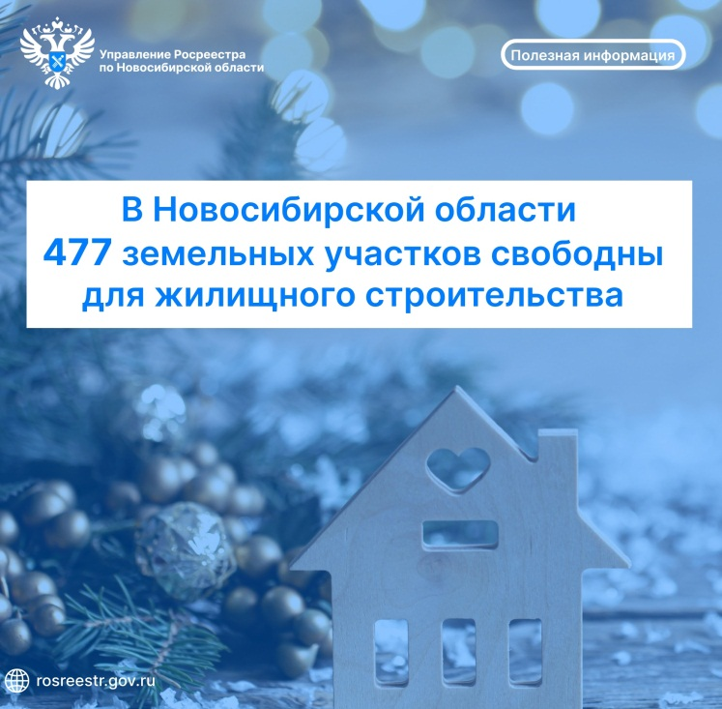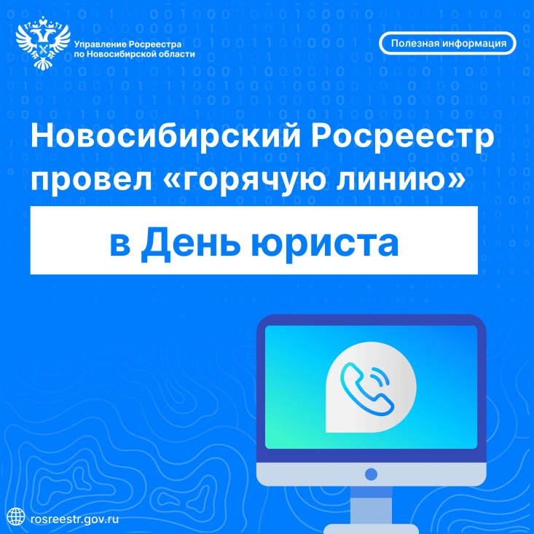
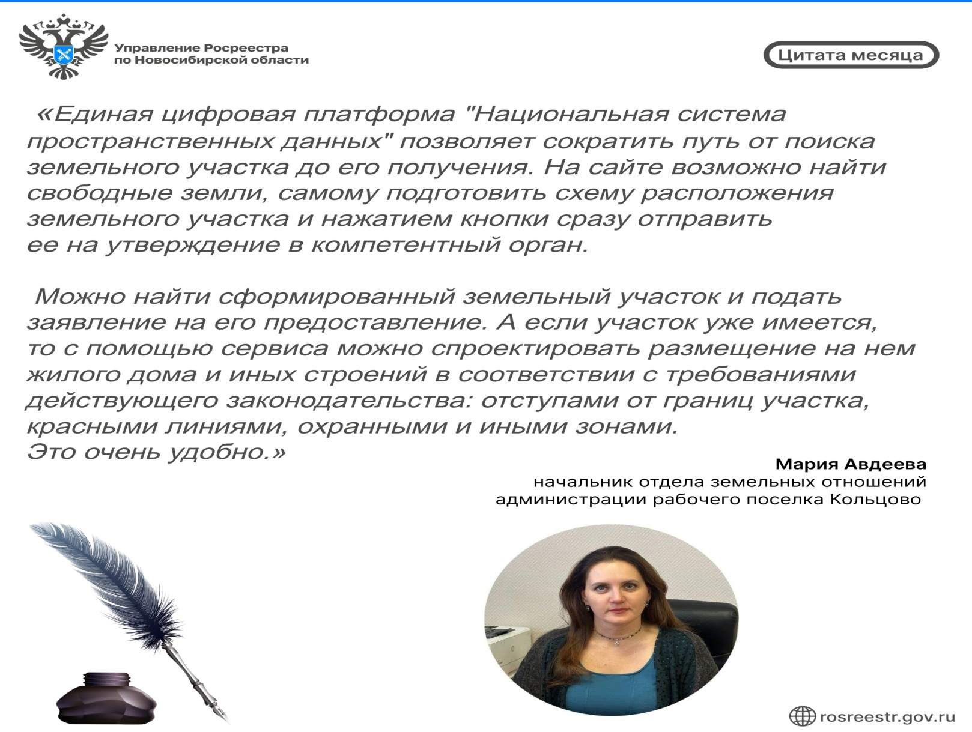
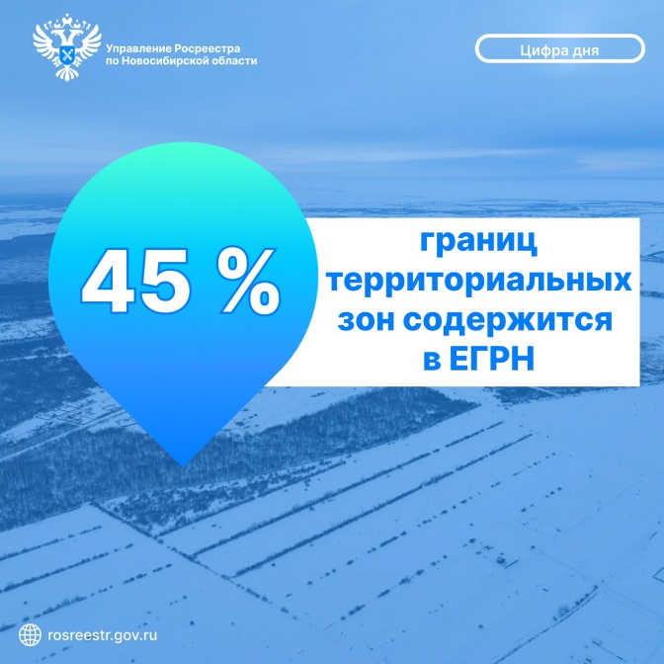

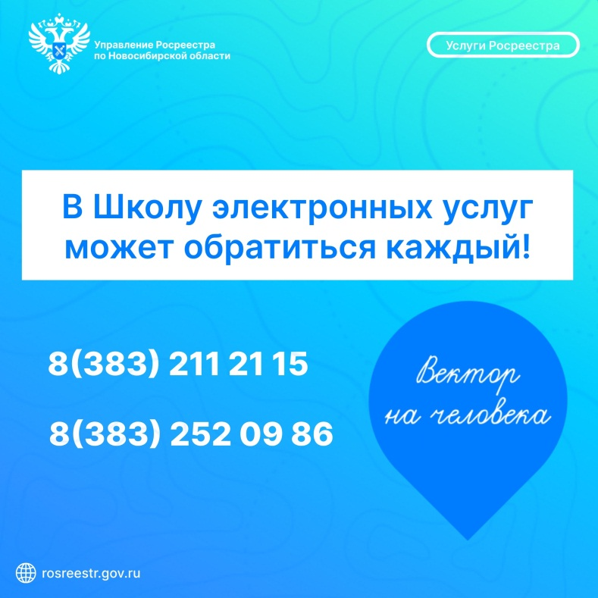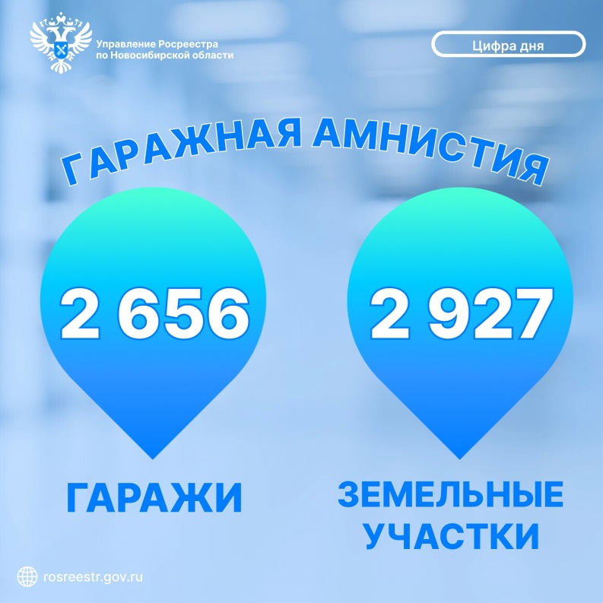
УСЛУГИ РОСРЕЕСТРА
45% границ территориальных зон содержится в ЕГРН
В Новосибирской области 8176 территориальных зон.
По состоянию на 01.12.2024 в реестре границ Единого государственного реестра недвижимости (ЕГРН) содержится информация о 3684 территориальных зонах (45%).
При этом некоторые муниципалитеты уже достигли 100% – г. Новосибирск, г. Бердск, г. Каргат, г. Куйбышев, р.п. Краснозерское, р.п. Мошково, р.п. Кольцово, с. Кочки, Доволенский район. Показатель свыше 80% в р.п. Колывань, р.п. Чик, р.п. Ордынское, г. Искитиме, г. Обь, Кочковском, Краснозерском, Мошковском районах. Более 50% территориальных зон внесено в ЕГРН в Искитимском, Каргатском, Карасукском, Коченевском, Новосибирском и Тогучинском районах.
материал подготовлен Управлением Росреестра
по Новосибирской области
УСЛУГИ РОСРЕЕСТРА
В Школу электронных услуг может обратиться каждый!
В Управлении Росреестра по Новосибирской области работает Школа электронных услуг, в которой готовы оказать консультативную помощь и обучить процессу получения услуг ведомства в электронном виде.
Записаться в Школу электронных услуг можно по телефонам: 8(383) 211 21 15, 8(383) 252 09 86.
Телефоны для консультаций:
- 8 (383) 330 52 70 по вопросам кадастрового учета;
- 8 (383) 562 07 86, 8 (383) 243 88 28, по вопросам регистрации прав.
В настоящее время граждане и юридических лица имеют право выбора при подаче документов: направить документы в электронном виде или подать документы на бумаге в офисах МФЦ. В настоящее время в Государственной Думе рассмотрен законопроект № 633966-8, в случае его принятия с 1 марта 2025 года заявления о регистрации договоров участия в долевом строительстве возможно будет направлять только в электронном виде.
Кроме того, данный законопроект обязывает всех юридических лиц (не только застройщиков) представлять заявления и документы исключительно в электронном виде для осуществления государственного кадастрового учета и (или) государственной регистрации прав, за исключением случаев когда стороной сделки является физическое лицо. Данное исключение не распространяется на договоры участия в долевом строительстве.
«Сегодня на территории Новосибирской области процент подачи договоров участия в долевом строительстве в электронном виде составляет в среднем 85%. Застройщикам и юридическим лицам, которые подают документы на бумажных носителях, необходимо уже сейчас начинать более активно пользоваться электронной подачей документов. В случае необходимости рекомендуем обратиться в Школу электронных услуг», – сообщила заместитель руководителя Управления по Новосибирской области Наталья Ивчатова.
материал подготовлен Управлением Росреестра
по Новосибирской области
РОСРЕЕСТР РАЗЪЯСНЯЕТ
Как оформить землю под блокированным жилым домом
С 1 марта 2022 года закон позволил собственникам двухквартирных домов оформить каждую квартиру как самостоятельное здание – блок, а земельный участок под домом разделить под каждый блок.
Земельный участок можно разделить одновременно с оформлением блокированного жилого дома.
В этом случае вместе с заявлением о внесении изменений в Единый государственный реестр недвижимости в отношении квартир (жилых помещений) необходимо представить заявление о государственном кадастровом учете образованных под каждый блок земельных участков и государственной регистрации прав на них, соглашение всех собственников земельного участка о его разделе и межевой план.
Для раздела земельного участка после оформления блокированного жилого дома потребуются заявление о проведении учетно-регистрационных действий в отношении образованных земельных участков, соглашение о разделе земельного участка, межевой план.
Если земельный участок под блокированным домом образован до 1 марта 2022 года и принадлежит правообладателям квартир, то возникшее у собственников квартир в силу закона право общей долевой собственности на такой земельный участок сохраняется и после переоформления прав на блокированный дом. Раздел такого участка не обязателен, но возможен в том же порядке, что описан ранее, т.е. на основании соглашения собственников квартир одновременно с внесением сведений в Единый государственный реестр недвижимости о блокированных жилых домах или в разное время.
материал подготовлен Управлением Росреестра
по Новосибирской области
РОСРЕЕСТР РАЗЪЯСНЯЕТ
Свыше 5 тысяч новосибирцев оформили свои
права на недвижимость по «гаражной амнистии»
За три года действия закона о «гаражной амнистии» на территории Новосибирской области оформлены права на 2 656 гаражей и 2927 земельных участков общей площадью более 10,2 га. Наибольшее число гаражей, оформленных в рамках «гаражной амнистии», расположены на территории г. Новосибирска.
9 ноября 2024 года вступили в силу положения закона, уточняющие порядок признания гаражей отдельными зданиями.
Если ранее упрощенный порядок оформления прав распространялся только на одноэтажные гаражи и землю под ними, то теперь возможно оформить свои права получили владельцы двухэтажных гаражей.
Обращаем внимание, что «гаражная амнистия» не затрагивает многоэтажные гаражные комплексы, которые содержат иные помещения (например, места общего пользования, овощехранилища и прочее).
Специалисты новосибирского Росреестра готовы ответить на вопросы граждан об оформлении гаражей и земельных участков под ними по телефону 8 (383) 330-14-23.
материал подготовлен Управлением Росреестра
по Новосибирской области

Информация о техногенных пожарах на территории г. Искитима и Искитимского района Новосибирской области с 02.12.2024 по 08.12.2024

Дата | Время сообщения | Объект, последствия, причина, виновники пожара
02.12.2024 | 03 ч. 01 м. | Произошел пожар в торговом павильоне по адресу: НСО, Искитимский район, р.п. Линево, ул. Листвянская. В результате пожара огнем повреждено торговое оборудование, произошло закопчение по всей площади. Предполагаемая причина пожара - неисправность электрооборудования.
02.12.2024 | 15 ч. 42 м. | Произошел пожар на контейнерной АЗС по адресу: НСО, г. Искитим, ул. Пушкина. В результате пожара огнем уничтожено 2 топливных резервуара и топливозаправщик. Травмы на пожаре получили 2 человека - женщина 1971 г.р. и мужчина 1986 г.р. Общая площадь пожара 56 м.кв. Причина пожара устанавливается.
03.12.2024 | 06 ч. 15 м. | Произошел пожар на балконе многоквартирного жилого дома по адресу: НСО, г. Искитим, ул. Советская. В результате пожара огнем поврежден балкон и личные вещи на площади 3 м.кв. Предполагаемая причина пожара - неисправность электрооборудования.
03.12.2024 | 17 ч. 05 м. | Произошел пожар в доме по адресу: НСО, Искитимский район, с. Морозово, ул. Панельная. В результате пожара огнем поврежден дом на площади 49 м.кв. Предполагаемая причина пожара - неисправность электрооборудования.
03.12.2024 | 21 ч. 34 м. | Произошел пожар в сарае по адресу: НСО, Искитимский район, п. Советский, ул. Центральная. В результате пожара огнем повреждена стена сарая на площади 3 м.кв. Предполагаемая причина пожара - неисправность электрооборудования.
06.12.2024 | 02 ч. 59 м. | Произошел пожар в частном доме по адресу: НСО, г. Искитим, ул. Линейная. В результате пожара огнем поврежден дом на площади 35 м.кв. Предполагаемая причина пожара - неисправность электрооборудования.
08.12.2024 | 23 ч. 30 м. | Произошел пожар в деревянном строении по адресу: НСО, Искитимский район, д. Бурмистрово, ул. Заречная. В результате строение повреждено изнутри, травму на пожаре получил мужчина 1988 г.р. Предполагаемая причина пожара - поджог.

Начальник отдела А.М. Иванов

Федеральный государственный пожарный надзор информирует!

В последние годы на территории Российской Федерации наблюдается ухудшение обстановки с пожарами, происходящими по причинам нарушения правил эксплуатации при использовании и содержании внутридомового и внутриквартирного газового оборудования.
Проблема актуальна и для Новосибирской области. Установленные требования безопасности далеко не всегда соблюдаются. Так 01.01.2023г. в частном доме по ул. Береговой, г. Искитима, вследствие разгерметизации газового отопления в доме, произошел взрыв паровоздушной смеси, в результате чего мужчина 1989 г.р. находившейся в доме, получил ожоги на площади 60%, от полученных травм 07.01.2023 г он скончался.

В целях повышения безопасности при использовании и содержании внутридомового и внутриквартирного газового оборудования, Отдел надзорной деятельности и профилактической работы по г. Искитиму и Искитимскому району напоминает:
!!! Почувствовав запах газа, ни в коем случае не включайте и не выключайте свет, электроприборы;
!!! перекройте кран подачи газа на газопроводе в доме или квартире;
!!! проверьте, выключены ли конфорки;
!!! откройте окна и двери, чтобы предотвратить появление взрывоопасной концентрации газа.
Если запах газа не исчезает:
!!! покиньте помещение, предупредите соседей и вызовите службу газа с улицы по телефонам 04 или 112.

При эксплуатации газовых приборов и баллонов запрещается:
- хранить и применять на чердаках, в подвальных, цокольных и подземных этажах, а также под свайным пространством зданий баллоны с горючими газами.
- пользоваться неисправными газовыми приборами;
- оставлять газовые приборы включенными без присмотра, за исключением газовых приборов, которые могут и (или) должны находиться в круглосуточном режиме работы в соответствии с технической документацией изготовителя;
- устанавливать (размещать) мебель и другие горючие предметы и материалы на расстоянии менее 0,2 метра от бытовых газовых приборов по горизонтали (за исключением бытовых газовых плит, встраиваемых бытовых газовых приборов, устанавливаемых в соответствии с технической документацией изготовителя) и менее 0,7 метра по вертикали (при нависании указанных предметов и материалов над бытовыми газовыми приборами).
Эксплуатация бытовых газовых приборов при утечке газа:
- Присоединение деталей газовой арматуры с помощью искрообразующего инструмента;
- Проверка герметичности соединений с помощью источников открытого огня.
Газовые баллоны (в том числе для кухонных плит, водогрейных котлов, газовых колонок), за исключением 1 баллона объемом не более 5 литров, подключенного к газовой плите заводского изготовления, располагаются вне зданий (за исключением складских зданий для их хранения) в шкафах или под кожухами, закрывающими верхнюю часть баллонов и редуктор, из негорючих материалов на видных местах у глухого простенка стены на расстоянии не менее 5 метров от входа в здание, на цокольные и подвальные этажи.
Чтобы обезопасить себя и своих близких предлагаем Вам задуматься об установке в своем жилом помещении автономного дымового пожарного извещателя.
Извещатель обнаруживает задымление на ранней стадии и, при срабатывании, выдает пронзительный звуковой сигнал, который способен разбудить даже хорошо выпившего человека.
При обнаружении пожара или признаков горения (задымление, запах гари, повышение температуры и т.п.) немедленно сообщить в пожарную охрану по телефону «01» с сотового «101, 112»

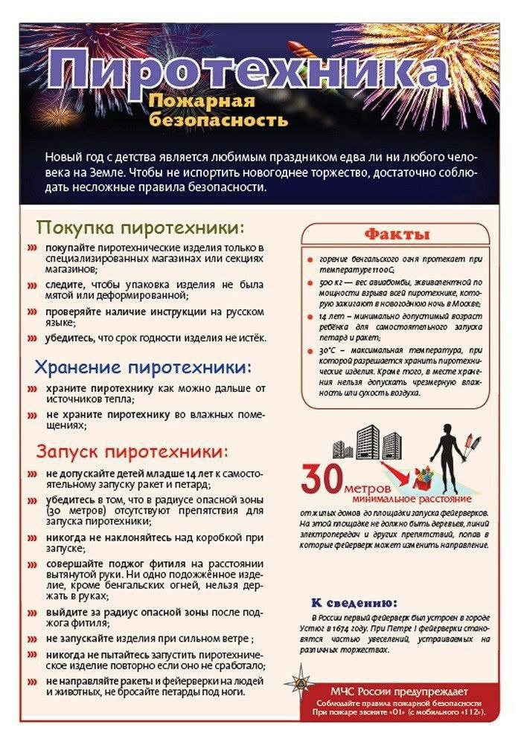

ОНД и ПР по г. Искитиму и Искитимскому району предупреждает:
В целях повышения уровня безопасности населения при подготовке к празднованию Нового года и Рождества Христова (далее - Праздники), отдел надзорной деятельности и профилактической работы по городу Искитиму и Искитимскому району (далее - Отдел) рекомендует:
1. Во избежании неприятных последствий при применении пиротехнических изделий, необходимо помнить и неукоснительно соблюдать правила пожарной безопасности при эксплуатации пиротехнических изделий и правила приведения их в действие.
Бытовые пиротехнические изделия представляют собой устройства, предназначенные для создания световых или дымовых эффектов при проведении праздничных салютов и фейерверков. Пожарная опасность этих изделий состоит в том,
что их применение сопровождается наличием открытого пламени, искр, а некоторые изделия движутся в различных направлениях на достаточно большие расстояния (до 40 м). Зажигающая способность искр и пламени от пиротехнических изделий достаточно высокая.
При покупке пиротехнических изделий обязательно ознакомьтесь с инструкцией, она должна быть у каждого изделия. Если нет информации на русском языке – значит, изделие не сертифицировано и использовать его не рекомендуется. Проверьте срок годности изделия. Его устанавливает сам производитель, и никто не имеет права этот срок продлить.
На многих подобных изделиях указаны возрастные ограничения. Обязательно проверьте, не нарушена ли упаковка изделия, не имеет ли повреждений само изделие (корпус, фитиль). Пиротехнику нельзя хранить возле приборов отопления (батарей, газовых и электрических плит) не стоит носить огнеопасные изделия в карманах.
Запуск петард, фейерверков, ракет запрещается производить внутри помещений, с балконов и лоджий, вблизи жилых домов и хозяйственных построек, новогодних ёлок.
Приобретать пиротехнические изделия следует только в специализированных отделах магазинов, ни в коем случае не приобретать пиротехнику на рынках, где не соблюдаются условия хранения.
2. При выборе новогодней гирлянды, покупайте только гирлянды заводского производства, с сертификатом качества и инструкцией на русском языке. Если вы планируете разместить гирлянду на улице, выбирайте специальную морозостойкую, снабженную влагозащитой. Такие приборы более прочные и могут работать в разных погодных условиях. Обычные домашние гирлянды не могут этого выдержать, что впоследствии может привести к короткому замыканию. Проверьте изоляцию провода, она должна быть плотной, гибкой, без внешних повреждений.
Также позаботьтесь о правильной установке и эксплуатации прибора. Проверьте работоспособность гирлянды при разных режимах свечения, осмотрите провод и убедитесь, что он не нагревается. Если у вас есть сомнения в приборе, не используйте его. Не используйте одновременно больше трех гирлянд, чтобы не перегружать электросеть.
Не оставляйте гирлянду включенной без присмотра.
3. При установке новогодней ёлки, необходимо учитывать следующие основные требования:
- Ёлка устанавливается на устойчивой подставке, подальше от отопительных приборов.
- Для освещения елки необходимо использовать только исправные электрические гирлянды заводского изготовления.
- Установка елок и проведение новогодних мероприятий допускается в помещении не выше второго этажа, из которого должно быть не менее 2-х эвакуационных выходов непосредственно наружу.
- Елку не следует устанавливать около выходов, в проходах. Заполнение помещений людьми сверх нормативного значения не допускается. Елка должна устанавливаться на устойчивом основании с таким расчетом, чтобы ветви не касались
стен и потолка.
- Помещение, где находится елка, должно быть обеспечено первичными средствами пожаротушения (огнетушители).
- При отсутствии в помещении электрического освещения мероприятия у елки должны проводиться только в светлое время суток.
Запрещается украшать елку свечами, ватой, игрушками из бумаги и целлулоида, а также зажигать на елке и возле нее свечи, бенгальские огни, пользоваться хлопушками.
При проведении новогодней елки запрещается:
- проводить огневые, покрасочные и другие пожароопасные работы;
- использовать ставни на окнах для затемнения помещений;
- уменьшать ширину проходов между рядами стульев и устанавливать в проходах дополнительные места;
- полностью гасить свет в помещении во время спектаклей и представлений.

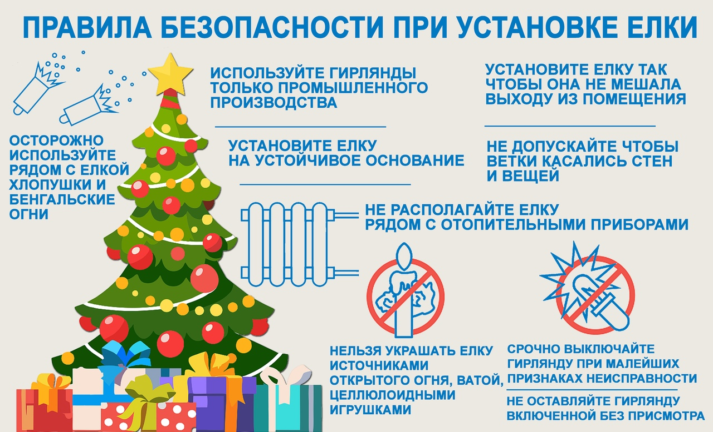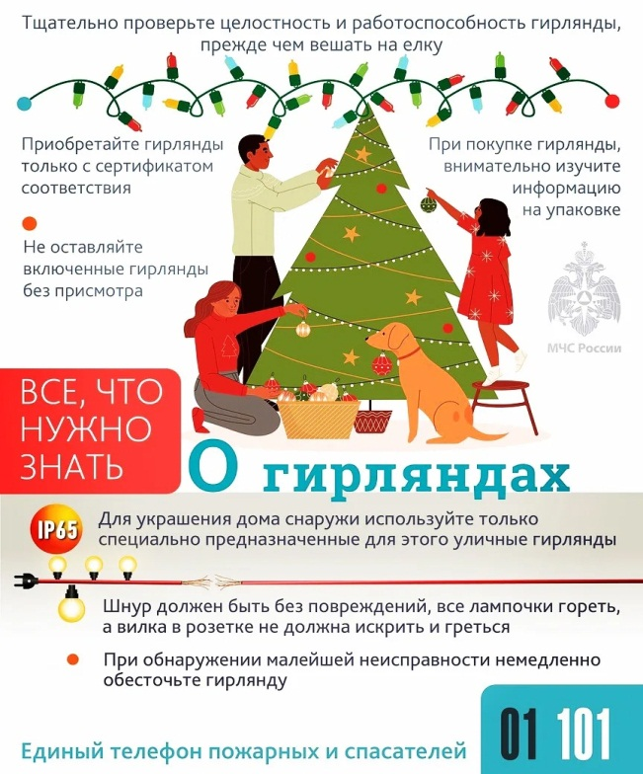

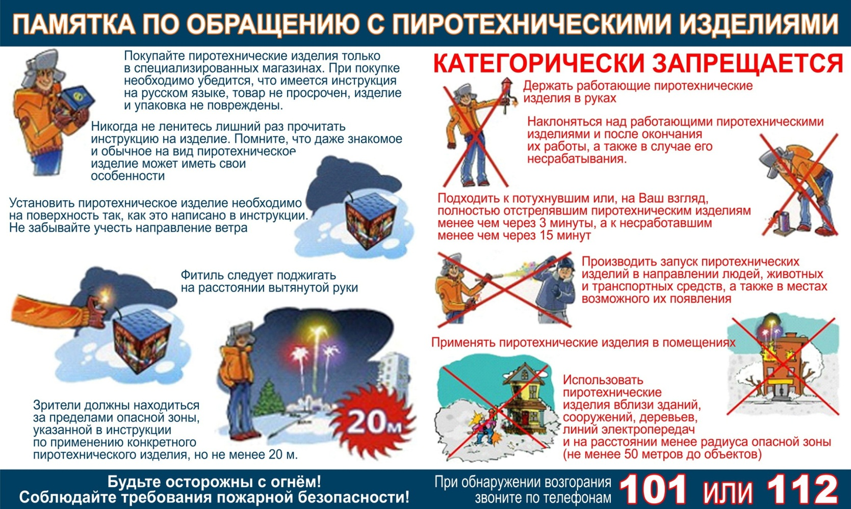

Информация о техногенных пожарах на территории г. Искитима и Искитимского района Новосибирской области с 09.12.2024 по 15.12.2024

Дата | Время сообщения | Объект, последствия, причина, виновники пожара
11.12.2024 | 14 ч. 43 м. | Произошел пожар в жилом доме по адресу: НСО, Искитимский район, п. Рощинский, ул. Рощинская. В результате пожара в комнате 4х5 метров огнем повреждены мебель и домашние вещи на площади 20 м.кв. В данной комнате обнаружено трое погибших: мужчина 1972 г.р. женщина 1976 г.р. мужчина 1976 г.р. Предполагаемая причина пожара - неосторожное обращение с огнем одного из погибших.
14.12.2024 | 02 ч. 28 м. | Произошел пожар в бане по адресу: НСО, Искитимский район, д. Бородавкино, ул. Набережная. В результате пожара огнем повреждена баня на площади 15 м.кв. Предполагаемая причина пожара - неисправность печного отопления.
15.12.2024 | 17 ч. 45 м. | Произошел пожар в частном жилом доме по адресу: НСО, Искитимский район, п. Тула, ул. Больничная. В результате пожара огнем поврежден частный дом на площади 49 м.кв. Огнем уничтожены: баня на площади 16 м.кв, сарай шлаколитой на площади 30 м.кв., сарай деревянный на площади 50 м.кв., гараж на площади 10 м.кв., навес на площади 20 м.кв, дрова на площади 72 м.кв. Общая площадь пожара 247 кв.м. Предполагаемая причина пожара - неисправность электрооборудования.

Начальник отдела А.М. Иванов

11.12.2024 в 14 часов 43 минуты произошел пожар в индивидуальном жилом доме, расположенном по адресу: Новосибирская область, Искитимский район, п. Рощинский, ул. Рощинская, 8. В результате пожара поврежден жилой дом на площади 20 кв.м. Огнем повреждены личные вещи, мебель в комнате, потолочное перекрытие. При проведении работ по тушению пожара, обнаружены
погибшие: гр. Сергиенко А.А.1972 г.р., гр. Пырлик О.В. 1976 г.р., Матвеев А.В 1976 г.р.
По результатам проведенного анализа установлено, что предполагаемой причиной возникновения пожара послужило неосторожное обращение с огнем при курении.
В рамках реализации Федерального закона от 21.12.1994 №69-ФЗ «О пожарной безопасности», Постановления Губернатора Новосибирской области от 04.08.2008 №303 «Об утверждении порядка организации и проведения обучения населения мерам пожарной безопасности на территории Новосибирской области» (в ред. Постановления от 28.10.2013 №266), необходимо, особенно во время проведения праздников, встреч с друзьями, мероприятий, уделять особое внимание качеству организации и проведения мероприятий, направленных на предупреждение пожаров, гибели и травмирования на них людей. Особое внимание необходимо акцентировать социально незащищенной группе населения, одиноко проживающим пенсионерам и многодетным семьям.
Будьте бдительны!!!

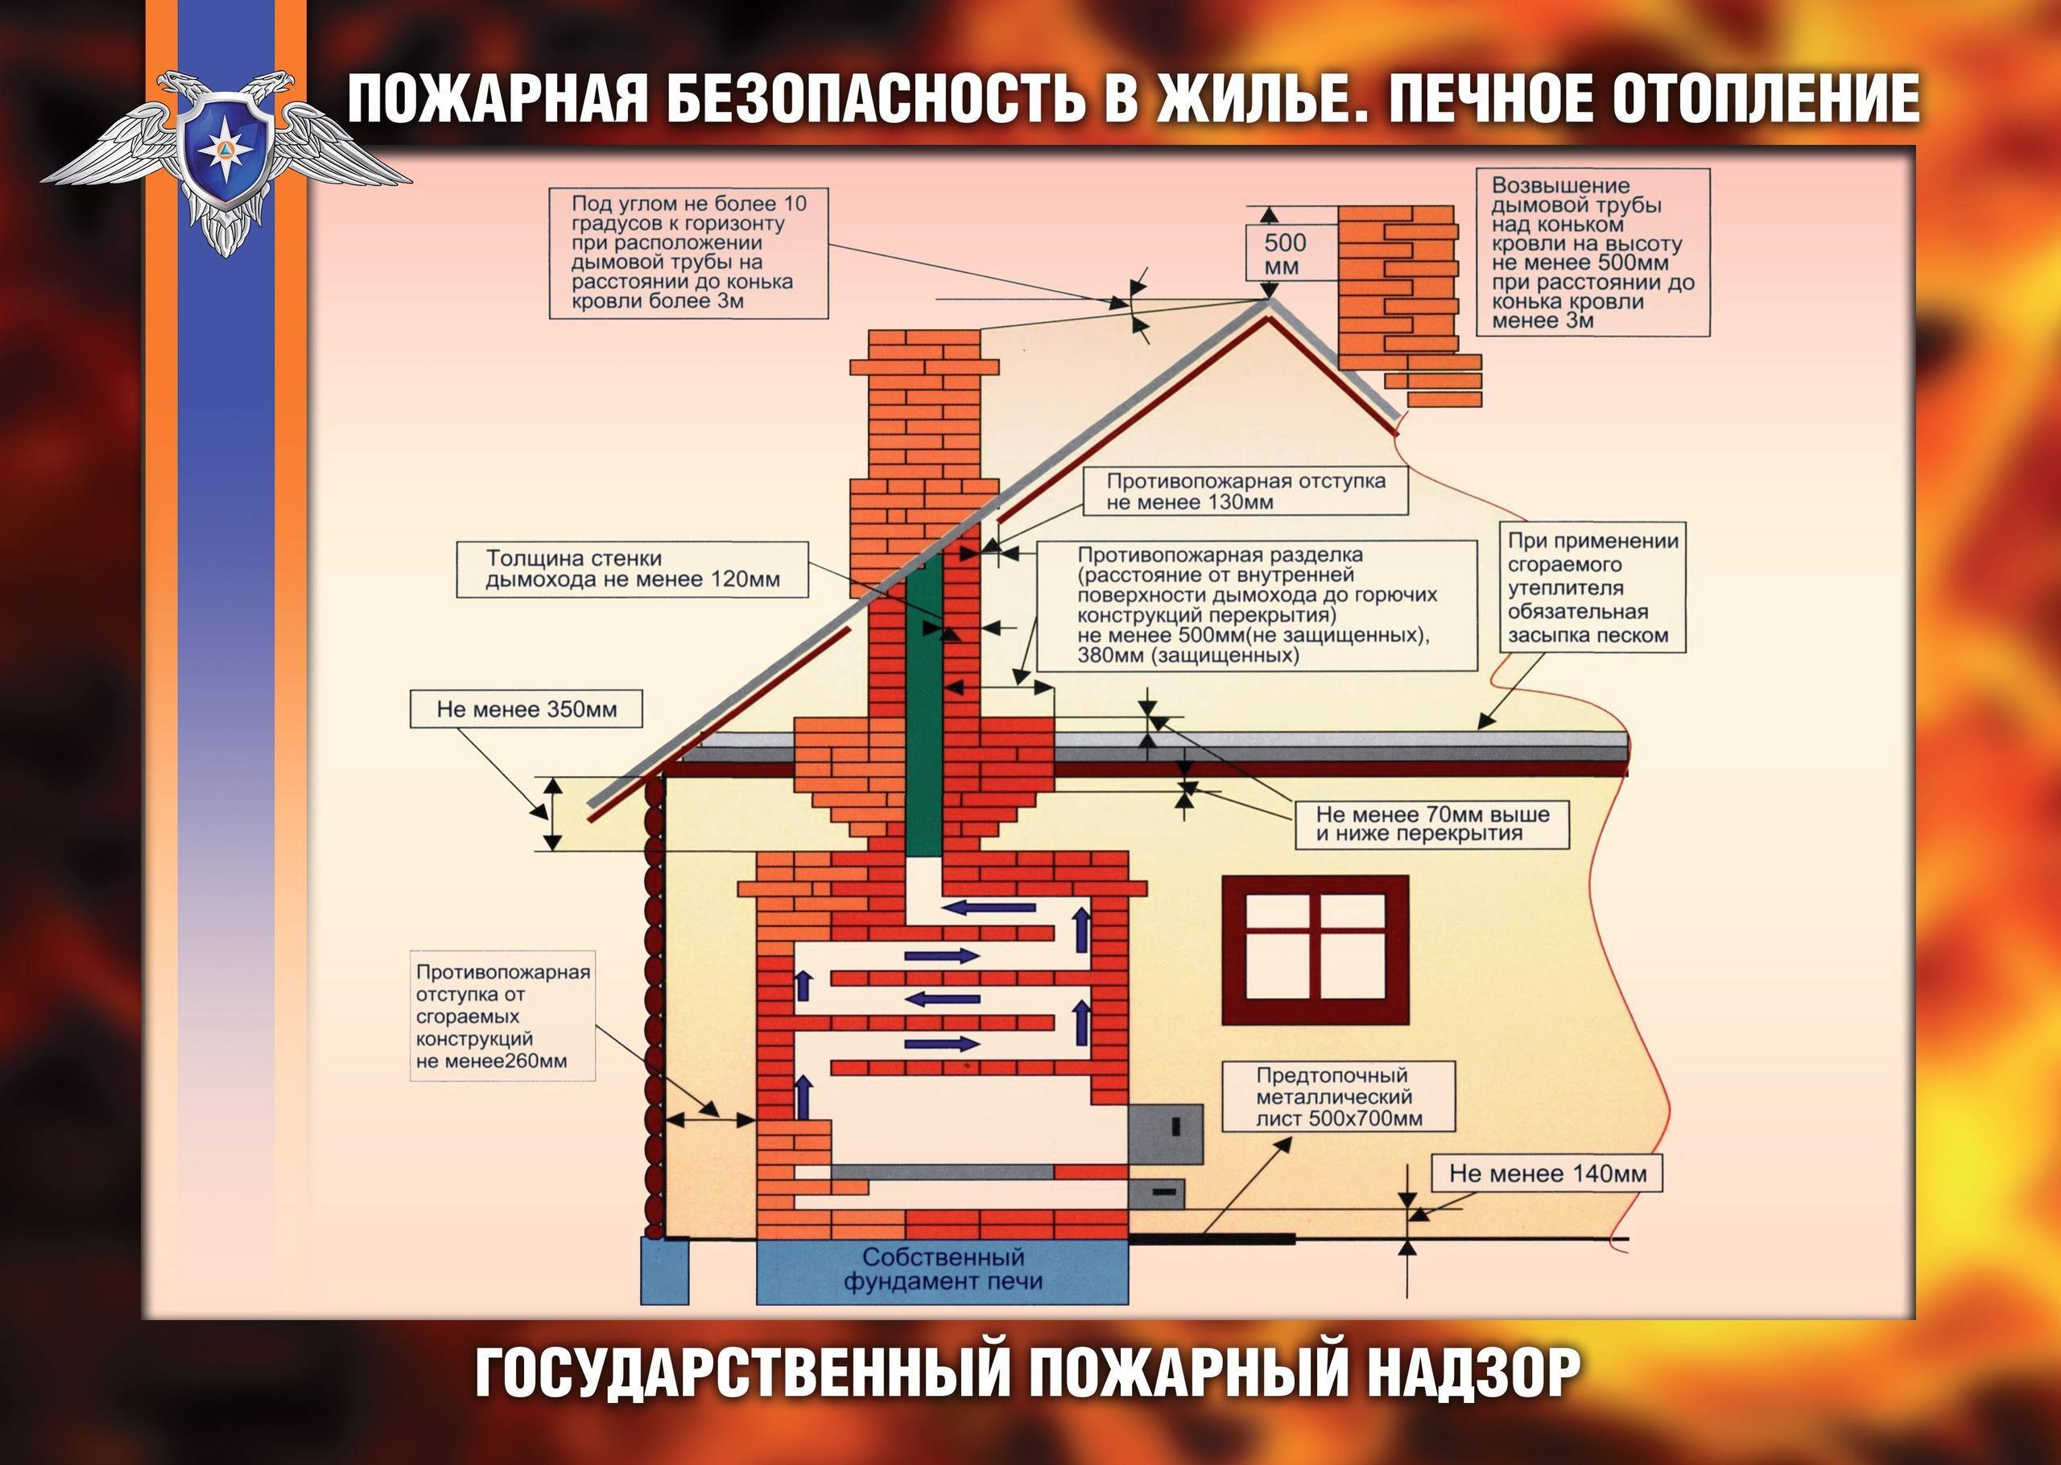

Улыбинский вестник  https://admulybino.nso.ru | E-mai: adm_ulib@mail.ru  Тел. (838343) 57142  Учредитель: Администрация Улыбинского сельсовета, НСО, Искитимский район, с.Улыбино, ул.Первомайская, 55 | Отпечатано в администрации Улыбинского сельсовета: 633248, Новосибирская область, Искитимский район, с.Улыбино, ул.Первомайская, 55  Тираж 100 экземпляров. Распространяется бесплатно

